**Международный женский день 8 марта**

Вот подснежник на поляне,  
Я его нашел.  
Отнесу подснежник мама,  
Хоть и не расцвел.  
И меня с цветком так нежно  
Мама обняла,  
Что раскрылся мой подснежник  
От ее тепла.

 Г. Виеру

Первый человек, которого мы любим в жизни, — конечно, мама. Эту любовь, самую естественную и бескорыстную, мы проносим через всю жизнь. Многие поэты и писатели обращались в своем творчестве к этой теме. Одни — трогательно печалясь об утраченном счастье общения с матерью, другие — с юмором вспоминая детские проделки. Но все же эти произведения отличает общее настроение: мама — это основа всей жизни, начало понимания любви, гармонии и красоты.

8 марта — один из любимых праздников в нашей стране, это день не только мам, но и бабушек, учительниц, воспитательниц, а также девчонок, которые скоро вырастут и тоже будут мамами.

Официально этот праздник называется Международным женским днем, и отмечают его во многих странах.

Международный женский день 8 марта - это замечательный праздник, который наполняет мир добрыми улыбками, искренними признаниями в любви нашим мамам, бабушкам, сестрам. Нет ничего лучше на этом свете ласкового прикосновения материнских рук, их мудрого доброго слова. Они создают уют в доме, наполняют жизнь своих родных и близких любовью, несут красоту и нежность, согревают душевным теплом, делятся своим позитивом и вдохновляют на победы. 8 марта - праздник, который дети любят и ждут, чтобы поздравить своих любимых бабушек и мам. Они своими ручками, изготовили букетики цветов, чтобы поздравить своих любимых женщин. Все детки очень старались, выполняли подарки аккуратно, с любовью.

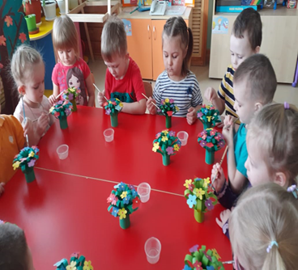 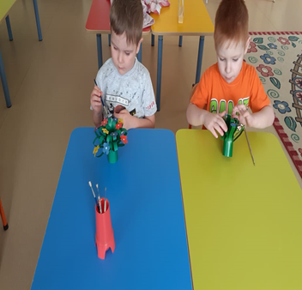

Праздничное мероприятие, посвященное этому первому весеннему празднику, в средней группе «Затейники», прошло в торжественной и радостной атмосфере.

Детишки с большим удовольствием участвовали в таком прелестном празднике.

Они очень трогательно с любовью пели песни и читали стихи для мамочек и бабушек, танцевали и с удовольствием участвовали в играх: "Помоги нарядить маму», «Кто быстрее сварит борщ».

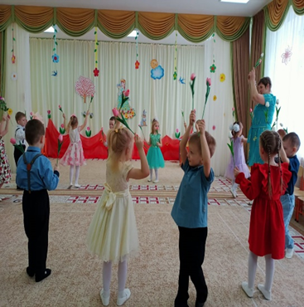 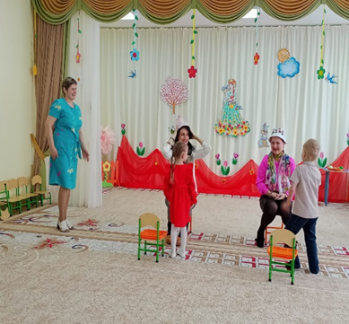

Наши прелестные девочки участвовали в конкурсе «Маленькая мисс». Они демонстрировали свои наряды, гордо дефилируя по залу.

Праздник доставил всем много радости и приятных впечатлений.

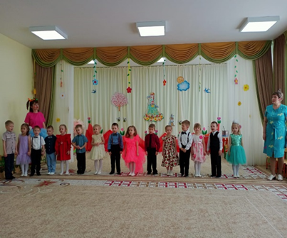

***Источник:*** *Интернет-ресурсы*